Tabla de cuentas:
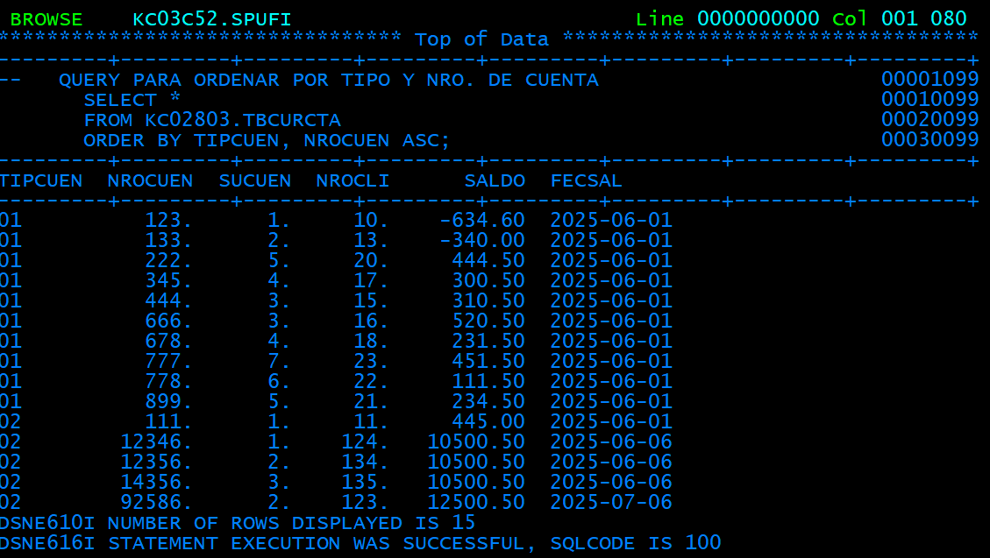
Archivo de entrada novedades de cuenta – DB - CR : KC03C52.ARCHIVO.NOVCTA.NICOLE
Copy : CPNOVCTA
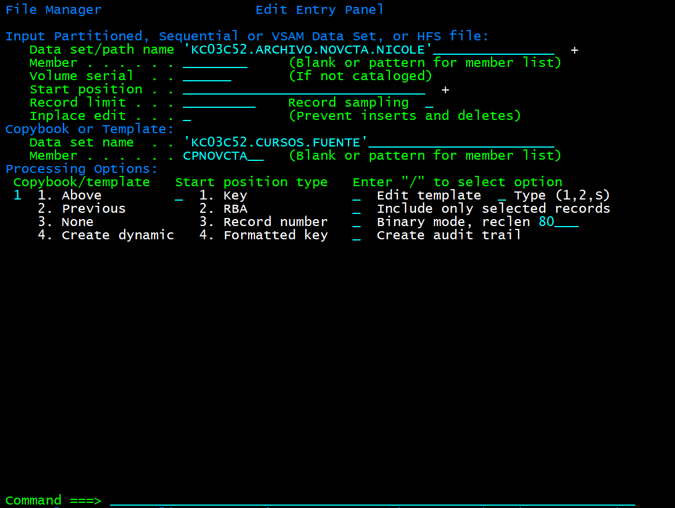

Archivo sin ordenar.
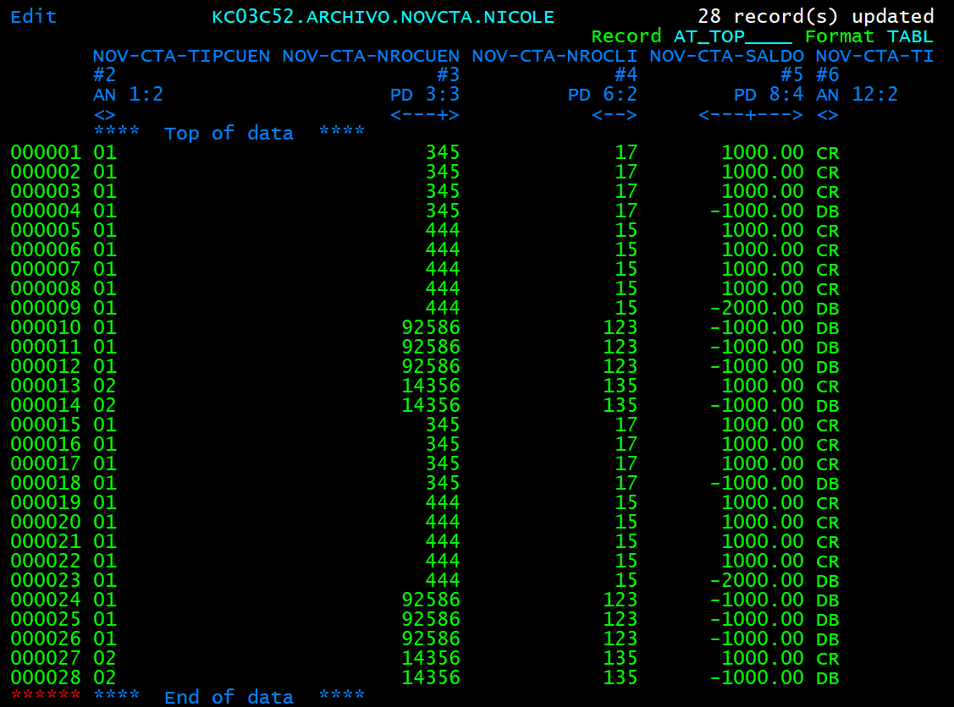
Archivo ordenado. Tipo de ordenamiento:

Tipo de cuenta, nro. de cuenta y tipo de movimiento.
sort #2 #3 #6 A
SORT FIELDS=(1,2,CH,A,3,3,PD,A,12,2,CH)
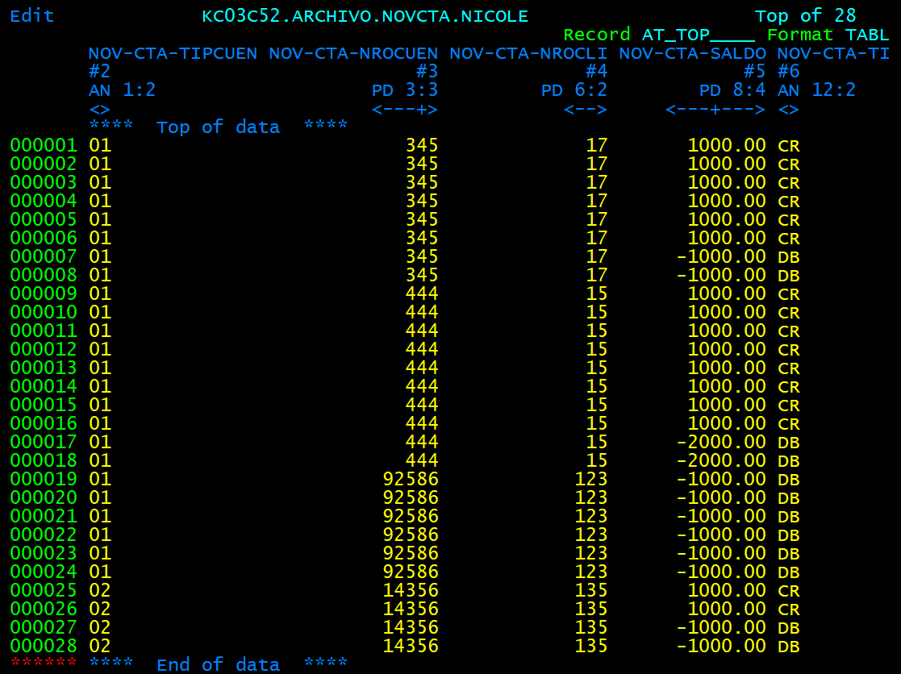
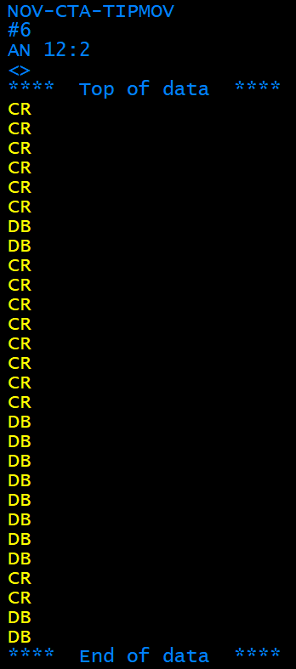

Compilation: SDSF OUTPUT DISPLAY KC03C52C JOB01990
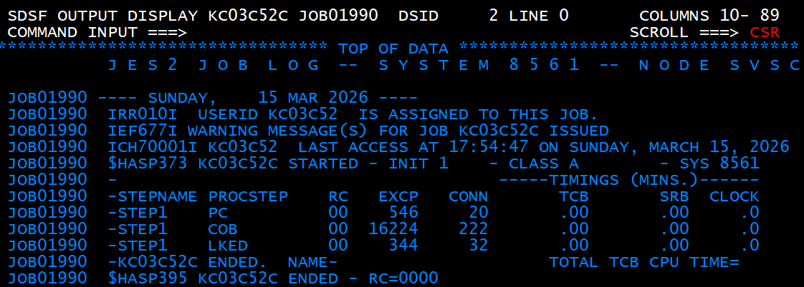
BIND: SDSF OUTPUT DISPLAY KC03C52B JOB01998
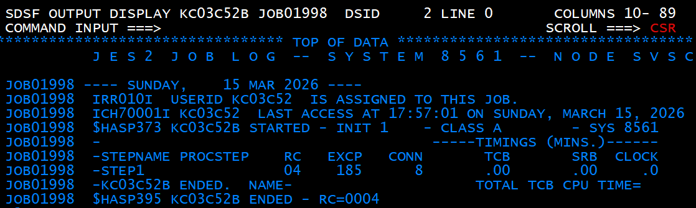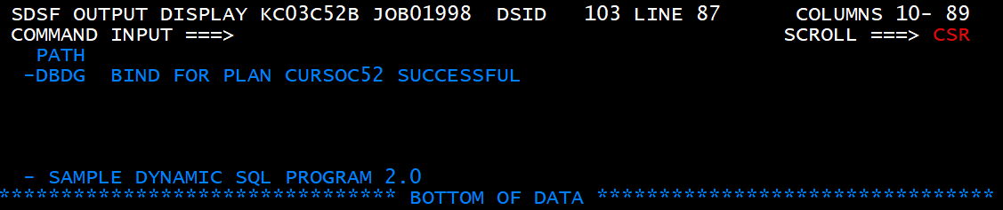
Resultado ejecuciòn: SDSF OUTPUT DISPLAY KC03C52J JOB02015
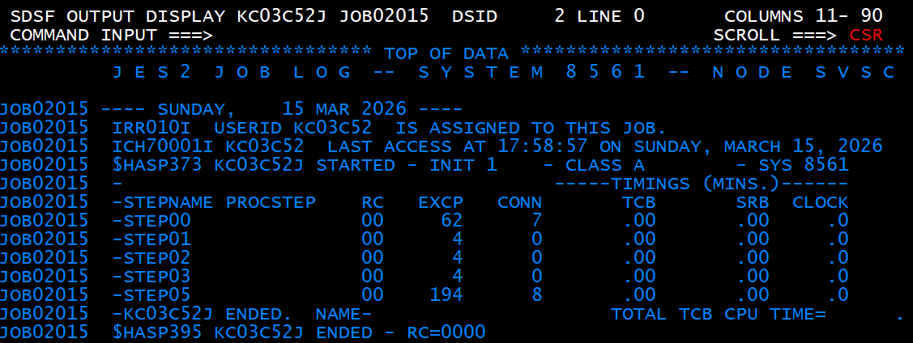

SYSOUT:
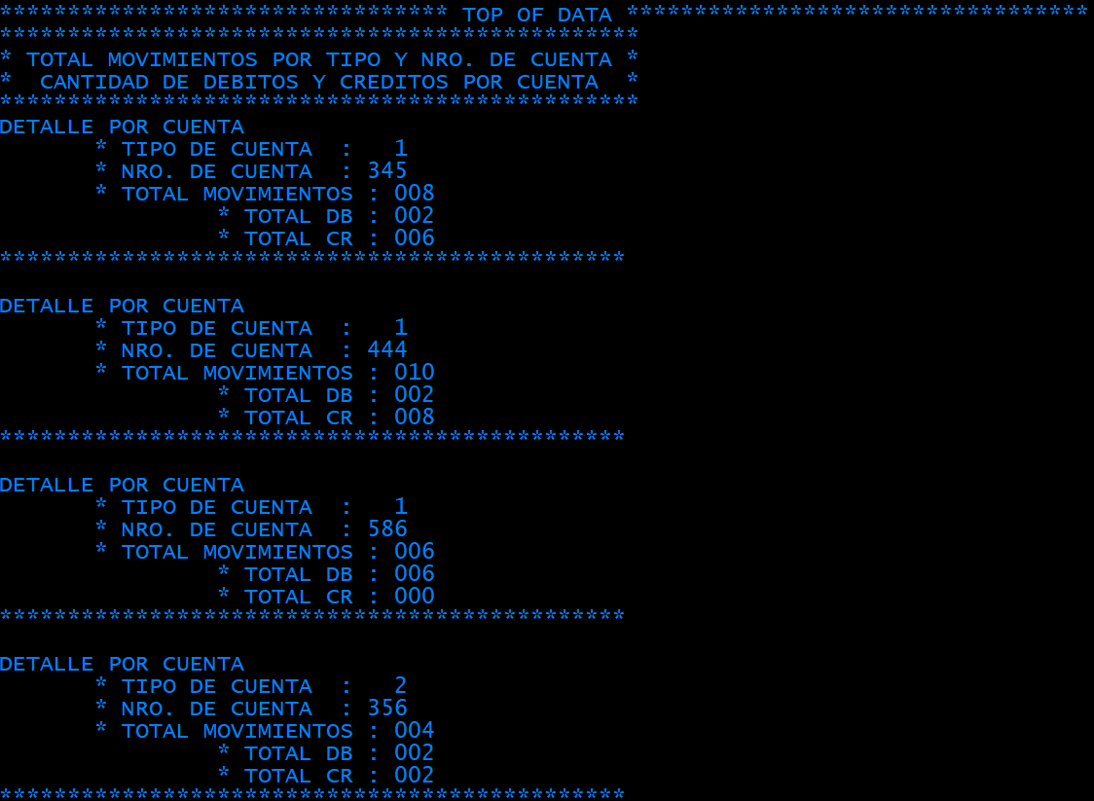
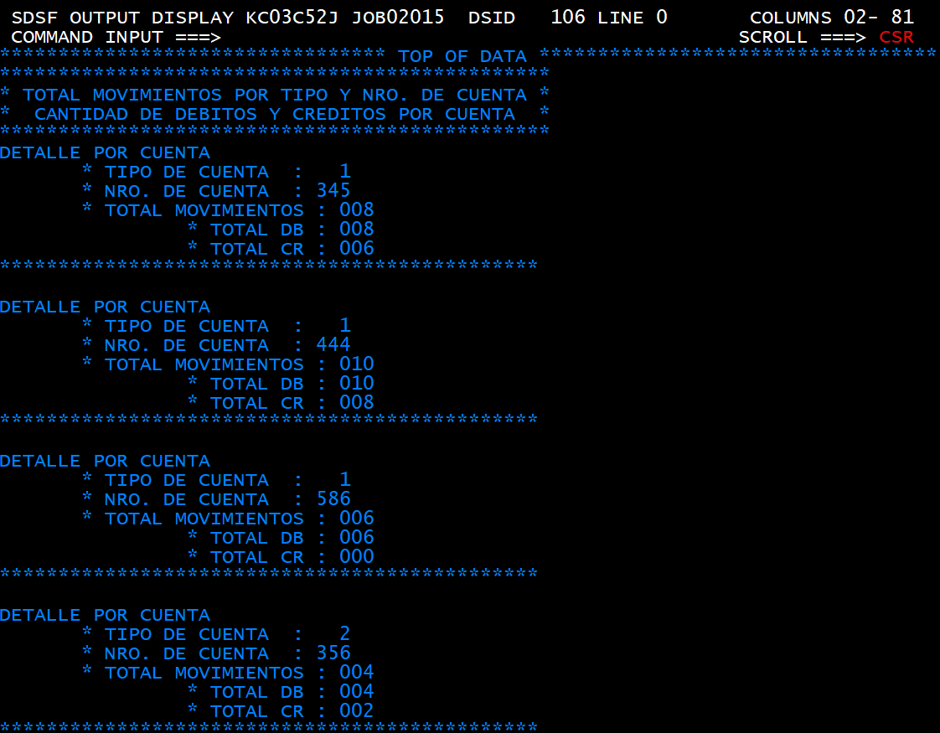
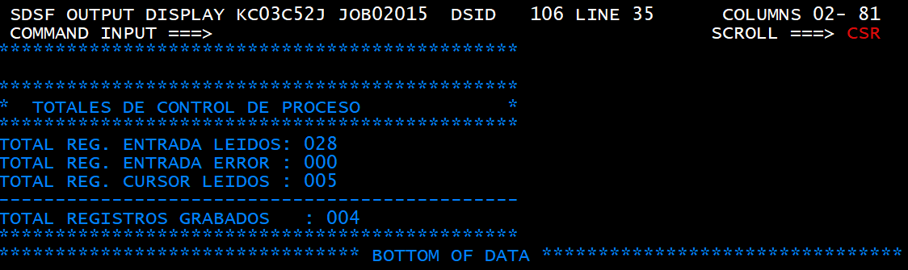


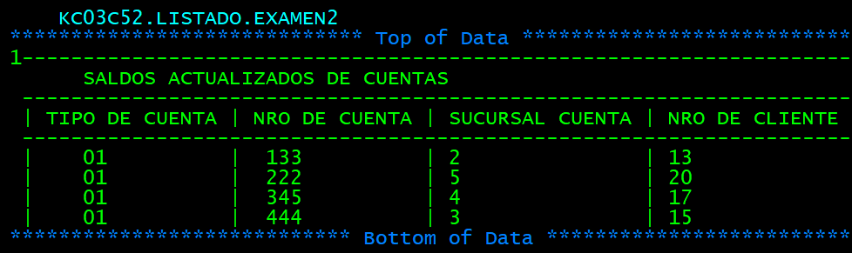
Resultado listado: KC03C52.LISTADO.EXAMEN2
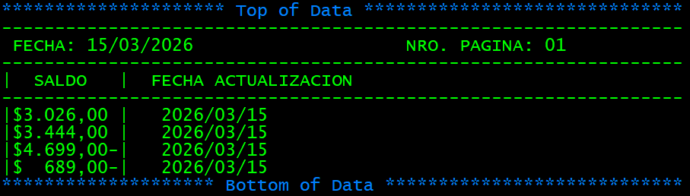

Fuentes:
Programa: EXAMEN2
JCL: JEXAMEN2

Lee un archivo QSAM de novedades de cuenta de débitos y créditos. Realiza un corte de control doble por clave TIPO y NRO DE CUENTA y por tipo de movimiento. Contabiliza cantidad de DB y CR por clave de cuenta. Y genera un listado con los saldos actualizados (resultado del saldo acumulado leído desde el archivo de novedades, adicionado al monto total leído de la tabla de clientes), con fecha del día de proceso.

